У меня печальный вид —Голова моя болит,Я чихаю, я охрип.Что такое?Это – грипп!
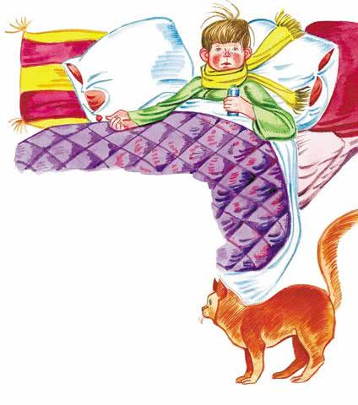
Не румяный гриб в лесу,А поганый грипп в носу!В пять минут меня раздели,Стали все вокруг жалеть.Я лежу в своей постели —Мне положено болеть.Поднялась температура.Я лежу и не ропщу —Пью солёную микстуру,Кислой горло полощу.
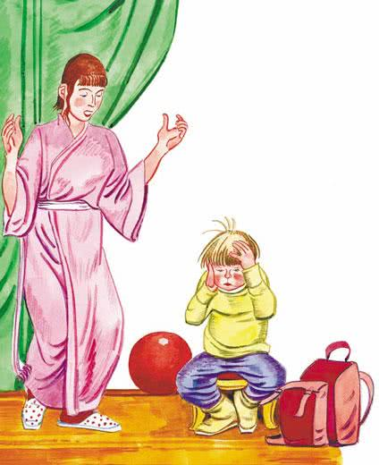
Ставят мне на грудь горчичник,Говорят: «Терпи, отличник!»После банок на бокахКожа в синих пятаках.
Кот Антошка прыг с окошкаНа кровать одним прыжком.– Хочешь, я тебе, Антошка,Нос засыплю порошком?Кот Антошка выгнул спинуИ мурлычет мне в ответ:«Прибегать к пенициллину?Мне? Коту? С таких-то лет?!»Я коту не возражаю —Бесполезно возражать,Я лежу, соображаю,Сколько мне ещё лежать?
День лежу, второй лежу,Третий – в школу не хожу.И друзей не подпускают —Говорят, что заражу!..Эх, подняться бы сейчасИ войти в четвёртый класс:«Зоя Павловна, ответьте,Что тут нового у вас?Зоя Павловна, ответьте!..»Зоя Павловна молчит…Я на Марс лечу в ракете…На меня медведь рычит…– Как дела, неугомонный?Как здоровье? Спишь, больной? —Это – лечащий, районныйВрач склонился надо мной.

